Міністерство освіти і науки України
Національний університет «Львівська політехніка»
Інститут інформаційно комунікативних-технологій та електронної інженерії


Звіт до лабораторної роботи №7
З дисципліни : «Об’єктно-орієнтоване програмування, частина 1»
На тему: «Робота з статичними масивами»
Варіант: 13

Виконав:
Студент .гр АП-21
Мардинавка Юліан
Прийняв: Алтунін С.І

Львів - 2026

Мета роботи: написати, відлагодити та протестувати програму, у якій створити
клас для обробки даних. Одним з членів класу є статичний масив
структур, в якому зберігаються введені дані.
Завдання (варіант 13): клас «Телевізор».
Поля запису: діагональ екрану, роздільна здатність, наявність Smart-TV.
Зберігання: std::array<television_s_t, SIZE>, SIZE = 5.

Блок-схема алгоритму:
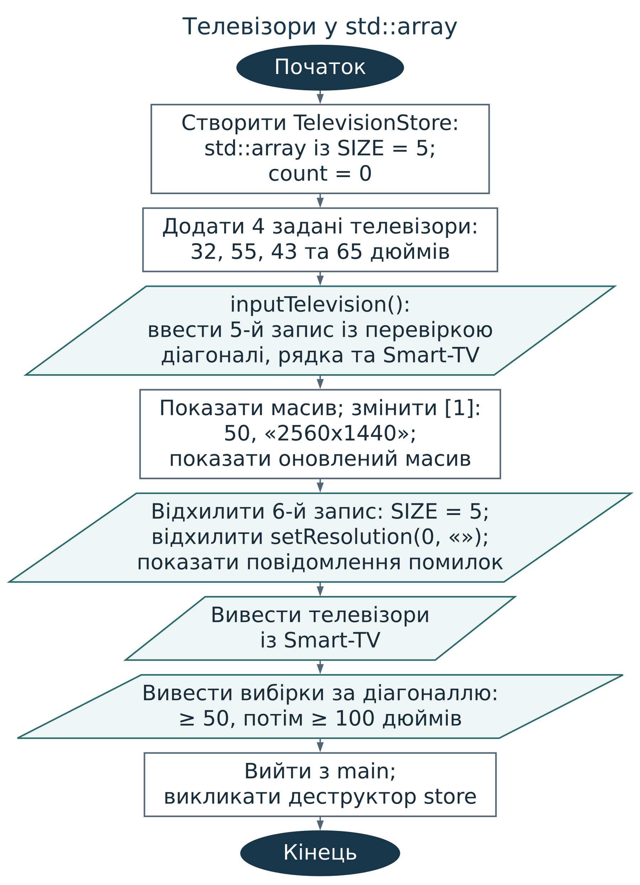

Код (лістинг) програми:

Результати тестування для різних вхідних умов.
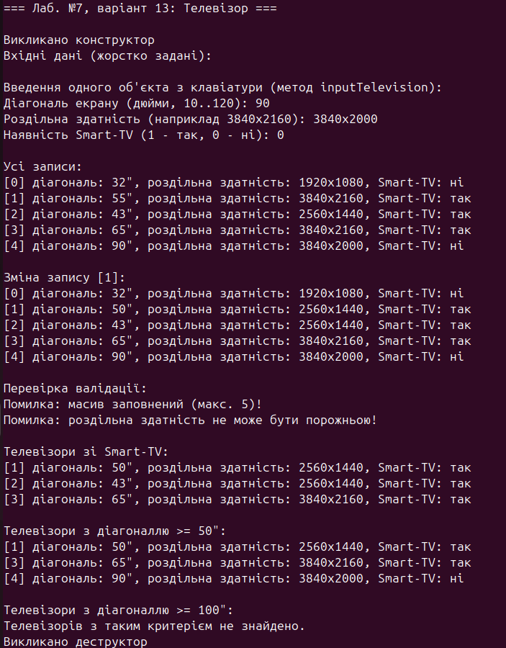
Висновок:
У роботі №7 я використав std::array для зберігання структур у класі та засвоїв особливості масиву з наперед визначеною кількістю елементів.
Для варіанта 13 («Телевізор») я додав операції створення записів, редагування з перевіркою даних, перегляду всього масиву й відбору за наявністю Smart-TV та мінімальною діагоналлю. Код розподілив між трьома файлами: оголошення класу розмістив у television.h, його методи — у television.cpp, а main.cpp використав як точку входу.
Перевірка заповненого масиву показала: після досягнення SIZE новий запис відхиляється з повідомленням про помилку, тому наявні дані залишаються цілими.

